Геодезический контроль геометрии выравниваемого здания

Ю.С. Забазнов, И.Г. Гайрабеков, Ю.И. Пимшин
Ростовский государственный строительный университет, г. Ростов-на-Дону
Грозненский государственный нефтяной институт, г. Грозный
Ростовский государственный строительный университет, г. Ростов-на-Дону

Уровень эксплуатационной надежности сооружения характеризуется его техническим состоянием. Выбор метода восстановления эксплуатационной надежности сооружения принимается по результатам обследования его технического состояния.
С точки зрения геодезии, эксплуатационная надежность оценивается по соответствию реальных геометрических параметров проектным. Изменение геометрических параметров связано с изменением напряженно-деформированного состояния строительных конструкций сооружения, оценка которого выполняется путем осуществления комплекса контрольно-измерительных работ. Для более объективной оценки напряженно-деформированного состояния необходимо определить полную геометрию деформированного сооружения и его конструкций. По результатам такого обследования оценивается техническое состояние сооружения, принимается решение о необходимости восстановления эксплуатационной надежности сооружения и выборе метода восстановления. Практика показывает, что наиболее прогрессивным методом восстановления эксплуатационной надежности является метод подъема и выравнивания здания гидросистемой. Одними из главных задач, решаемых на стадии подъема и выравнивания сооружения, являются определение реальной деформированной геометрии выравниваемого сооружения и контроль над изменением такой геометрии непосредственно в процессе его подъема и выравнивания.
Наиболее эффективной технологией решения таких задач является технология электронно-блочной тахеометрии, позволяющая получить более полную картину деформированного состояния, как всего сооружения, так и его отдельных частей, а также более полно и точно контролировать изменение геометрии выравниваемого сооружения. Таким образом, при реализации данной технологии решаются две задачи:
-статическая - определение реальной геометрии здания;
-динамическая - контроль над изменением геометрии сооружения в процессе его подъема и выравнивания.
При подъеме здания возникают напряжения из-за неравномерной деформированности конструкций, в том числе горизонтально ориентированных конструкций. Если контроль выравнивания здания производить только по выравниванию фундамента, в частности-перекрытия цокольного этажа, то, зачастую, возникают сверхнормативные деформации в некоторых выше расположенных элементах конструкций зданий. В качестве примера на рис. 1 представлен график вертикальных деформаций выравниваемого здания по главному фасаду (крупнопанельный 6-ти подъездный 9 этажный жилой дом, расположенный в г. Белово Кемеровской области) на уровне цоколя и на уровне крыши. Как видно из графика, конструкции здания подвержены большим деформациям на уровне крыши.
Таким образом, целесообразно при подъеме и выравнивании здания контролировать изменение комплекса геометрических параметров, характеризующих в полном объеме деформированное состояние здания, которые определяются при его геодезической диагностике.

Рис.1 График вертикальных деформаций выравниваемого здания на уроне крыши и цоколя

К таким параметрам относятся:

- q_{x} и q_{y} - частные крены соответственно по осям X и Y;

$$q_{x}=\frac{\left(x_{i}−x_{i}^{0}\right)−\left(x_{j}−x_{j}^{0}\right)}{{\left[{\left(x_{i}−x_{j}\right)}^{2}+{\left(y_{i}−y_{j}\right)}^{2}+{\left(z_{i}−z_{j}\right)}^{2}\right]}^{1/2}}$$

$$q_{y}=\frac{\left(y_{i}−y_{i}^{0}\right)−\left(y_{j}−y_{j}^{0}\right)}{{\left[{\left(x_{i}−x_{j}\right)}^{2}+{\left(y_{i}−y_{j}\right)}^{2}+{\left(z_{i}−z_{j}\right)}^{2}\right]}^{1/2}}$$

где i, j - номера точек, образующих ребро сооружения;
$x_{i,j}^{0},y_{i,j}^{0},z_{i,j}^{0}−$ координаты соответствующих точек, определяемые до выравнивания;
$x_{i,j},y_{i,j},z_{i,j}−$ координаты соответствующих точек, определяемые в процессе выравнивания.

- Q- общий крен здания;
- i - относительный крен здания
i = Q/H,
где H - высота здания;
- ϑ - угол относительного закручивания ребер сооружения
$\text{tg}ϑ=\text{tg}(β_{1}−β_{2})=\frac{\text{tg}β_{1}−\text{tg}β_{2}}{1+\text{tg}β_{{}_{1}1}\text{tg}β}$;
- υ - относительный угол скручивания плоскости
tg$ϕ$_{ij} = ($q_{\text{XI}}+q_{\text{XJ}}$) /$L_{\text{IJ}}$;
- α- угол взаимного кручения отдельных частей здания
$α$=$ϕ$_{i}-$ϕ$j,
где $ϕ_{I}$и $ϕ_{j}$ скручивание отдельных стен здания;
- ε - изменение линейного размера плоскости стены в верхнем сечении
ε_{i} = Σq_{х,у(по стороне)};
- А- амплитуды (стрелы прогибов) поверхности перекрытия цоколя.

Комплекс вышеприведенных геометрических параметров позволяет контролировать процесс выравнивания, а именно: пространственное положение вертикально - и горизонтально ориентированных конструкций, степень их деформированности. Кроме того выявляются зоны напряжений, образуемые в отдельных строительных конструкциях и в узлах их соединений. А такая информация позволяет вводить изменения в технологию выравнивания. Тем самым процесс выравнивания выполняется без дополнительных деформаций.
Если в процессе подъема одновременно с измерением координат углов здания брать отсчеты по часам, то, обработав полученные данные, можно получить важную информацию о процессах, происходящих со зданием при его выравнивании. Для этого строят графики зависимости кренов, величин сжатия стен, углов скручивания стен и величин подъема от времени.
Для контроля геометрии поднимаемого здания используется метод электронной тахеометрии. С помощью электронного тахеометра в период времени t₀ = 0, который можно принять за начало измерений, определяют координаты точек 1, 2, 3…n. т.е. $x_{i}^{t_{0}},y_{i}^{t_{0}},z_{i}^{t_{0}}$. При этом начальные скорости перемещения наблюдаемых точек будут соответственно равны $v_{x_{i}}^{t_{0}}=0;v_{y_{i}}^{t_{0}}=0;$ $v_{z_{i}}^{t_{0}}=0$. По истечении определенного времени, t₁ ≠ 0 определяем пространственные координаты точек 1, 2, 3 …n ($x_{i}^{t_{1}},y_{i}^{t_{1}},z_{i}^{t_{1}}$) и находим приращения координат
$$\begin{aligned}{Δx}_{i}^{t_{1}−t_{0}}=x_{i}^{t_{1}}−x_{i}^{t_{0}}; \\ {Δy}_{i}^{t_{1}−t_{0}}=y_{i}^{t_{1}}−y_{i}^{t_{0}}; \\ {Δz}_{i}^{t_{1}−t_{0}}=z_{i}^{t_{1}}−z_{i}^{t_{0}}\text{.}\end{aligned}$$
Соответственно скорости перемещения точек за время t₁ ≠ 0 составят

$$\begin{aligned}v_{x_{i}}^{t_{1}}=\frac{x_{i}^{t_{1}}−x_{i}^{t_{0}}}{t_{1}}; \\ v_{y_{i}}^{t_{1}}=\frac{y_{i}^{t_{1}}−y_{i}^{t_{0}}}{t_{1}}; \\ v_{z_{i}}^{t_{1}}=\frac{z_{i}^{t_{1}}−z_{i}^{t_{0}}}{t_{1}}\text{.}\end{aligned}$$
Определяем за соответствующий промежуток времени ${Δt}^{0−1}=t_{1}−t_{0}$ ускорения перемещения точек 1, 2, 3…n,
$a_{x_{i}}^{t_{1}}=\frac{v^{t_{}}−v^{t_{}}}{{Δt}^{0−1}}$;
$a_{y_{i}}^{t_{1}}=\frac{v^{t_{}}−v^{t_{}}}{{Δt}^{0−1}}$;
$$a_{z_{i}}^{t_{1}}=\frac{v^{t_{}}−v^{t_{}}}{{Δt}^{0−1}}\text{.}$$

Далее по известным значениям скоростей и ускорений вычисляют координаты наблюдаемых точек через определенный интервал времени. Таким образом, априорно устанавливаем пространственное положение наблюдаемых точек и рассчитываем комплекс вышеприведенных геометрических параметров, позволяющих более точно характеризовать напряженно-деформированное состояние выравниваемого здания.
Рис. 2 Изменение скоростей и ускорений наблюдаемых точек

Затем определяем в результате очередных измерений реальные координаты точек 1, 2, 3..n: $x_{i}^{t_{2}},y_{i}^{t_{2}},z_{i}^{t_{2}}$.
Вычисляем приращения координат за время t₂:
$$\begin{aligned}{Δx}_{i}^{t_{2}−t_{1}}=x_{i}^{t_{2}}−x_{i}^{t_{1}}; \\ {Δy}_{i}^{t_{2}−t_{1}}=y_{i}^{t_{2}}−y_{i}^{t_{1}};\end{aligned}$$
$${Δz}_{i}^{t_{2}−t_{1}}=z_{i}^{t_{2}}−z_{i}^{t_{1}}\text{.}$$

Определяем скорости и ускорения перемещения наблюдаемых точек:
$$\begin{aligned} v_{x_{i}}^{2}=\frac{{Δx}_{i}^{t_{2}−t_{1}}}{{Δt}^{1−2}};v_{y_{i}}^{2}=\frac{{Δy}_{i}^{t_{2}−t_{1}}}{{Δt}^{1−2}};v_{z_{i}}^{2}=\frac{{Δz}_{i}^{t_{2}−t_{1}}}{{Δt}^{1−2}}; \\ a_{x_{i}}^{2}=\frac{v_{x_{i}}^{t_{2}}−v_{x_{i}}^{t_{1}}}{{Δt}^{1−2}};a_{y_{i}}^{2}=\frac{v_{y_{i}}^{t_{2}}−v_{y_{i}}^{t_{1}}}{{Δt}^{1−2}};a_{z_{i}}^{2}=\frac{v_{z_{i}}^{t_{2}}−v_{z_{i}}^{t_{1}}}{{Δt}^{1−2}}\text{.}\end{aligned}$$
Вновь вычисляется комплекс геометрических параметров и, в зависимости от деформированного состояния здания, оператор изменяет режим выравнивания здания либо путем изменения скорости домкратов, либо включением (выключением) отдельных домкратов. Такие работы проводятся до полного выравнивания здания.

В качестве примера на рис.3-6 представлены графики подъема и выравнивания и график изменения частных кренов по осям Х и У ребер в процессе подъема здания, расположенного в п. Кудепста Краснодарского края. Рассматриваемое здание было поднято с одним перемонтажем домкратной системы. При этом юго-западный угол был поднят на 16 см. В процессе подъема зданию был придан контркрен 20 мм.
Задача по подъему и выравниванию здания была успешно решена.
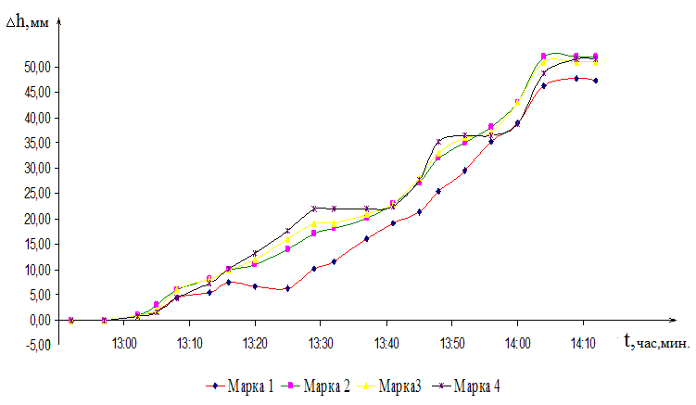
Рис.3 График подъема здания по стороне 3-4

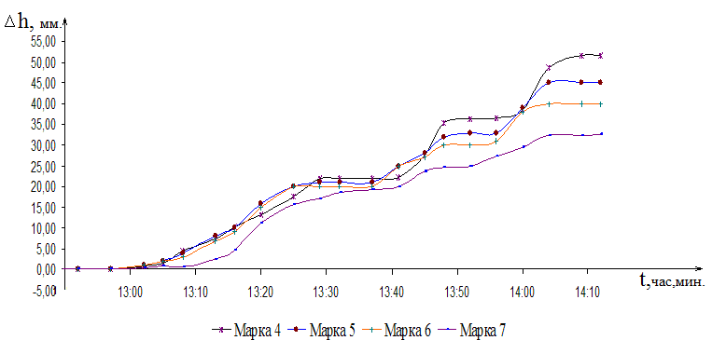
Рис.4 График подъема здания по стороне 2-3
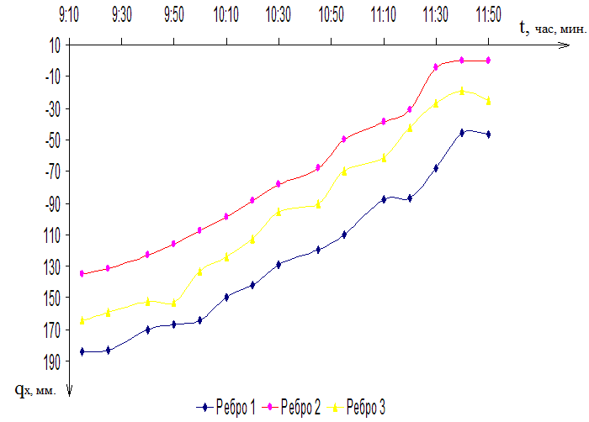
Рис.5 График изменения частных кренов по оси Х ребер здания в процессе подъема

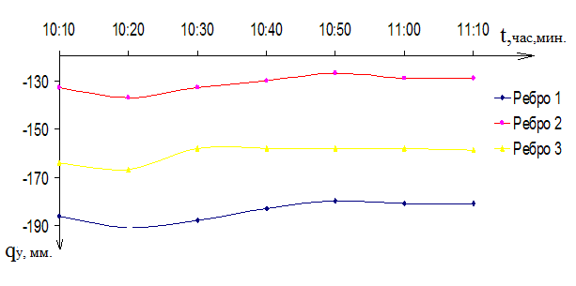
Рис. 6 График изменения частных кренов по оси У ребер здания в процессе подъема
Литература

- Пимшин Ю.И., Гайрабеков И.Г. Техническая экспертиза зданий//Изв. Вузов. Сев. - Кавк. регион. Техн. - науки.-2006.-Прил.№16.-С.153-162.
- Руководство по наблюдению за деформациями оснований и фундаментов зданий и сооружений.- М.: Стройиздат, 1975.- 160 с.

